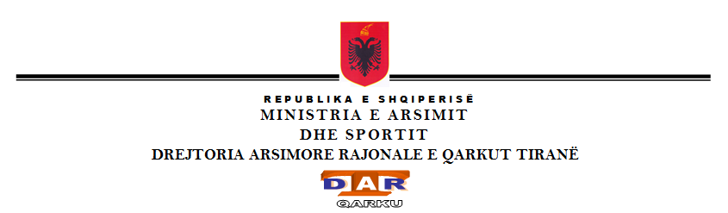 Nr. _______Prot. Tiranë, më 12.01. 2016

Lënda: Harta e mjediseve për identifikimin e nevojave për zhvillimin profesional të mësuesve, 2016.

Nr. | Qendra | Nr. Mësuesve pjesëmarrës | DAR/ZA | Shkollat pjesëmarrëse për çdo qendër
1 | “ Isa Boletini ” Vorë | 300 | ZA Kavajë | Fillon” Aleksandër Moisiu”- “Fiqiri Kurti”.
2 | 9-vjeçare Vorë | 190 | ZA Kavajë | “3 Dëshmorët”- “Charles Telford Ericson”
3 | Katundi i Ri 9-vjeçare | 250 | ZA Kamëz | “Azem Hajdari” Paskuqa- Kasallë
4 | “Sadik Stavileci ”Katundi i Ri . | 330 | ZA Kamëz | Gjimnazi ''E. I. Ndreu''-“Vellazerimi”
5 | “Myslym Shima” Yzberisht | 320 | DARQ | Mëzezë Fushë-Vorë-9vjeçare
6 | “Kasëm Shima” Mëzezë Kodër | 200 | DARQ | E mesme e bashkuar Farkë –  “ N Tafaj”
7 | Mëzezë Fushë | 200 | DARQ | “ S Kalasa ” - “ Sarina ”

Shënim: Sipas shkresës së MAS, listat duhet të printohen sipas qendrave ( 7 qendra).
DREJTOR

Eglantina METANI

Konceptoi: M Myrto

